С П Р А В К А
о несчастных случаях с людьми на водах на 24 сентября 2021 года.

По оперативным данным ОСВОД в 2021 году:
В Республике Беларусь от утопления погибло 415 человека, в том числе 40 несовершеннолетних.
Из общего количества утонувших, в состоянии алкогольного (наркотического) опьянения, находилось 196 (47,23%) человек.
Спасено338 человека, в том числе 96 несовершеннолетних.
Предупреждено за нарушение Правил охраны жизни людей на водах 21364 человек, в том числе 3921 несовершеннолетних.

В Гомельской области от утопления погибло 56 человек из них 7 несовершеннолетних. Спасено 81 человек из них 23 несовершеннолетних.
Предупреждено за нарушение Правил охраны жизни людей на водах 1670 человек, в том числе 224 несовершеннолетних.

В Мозырском районе от утоплений погибло 3 совершеннолетних гражданина.

Купальный сезон закончился, а опасность нахождения у воды осталась.
Купальный сезон 2021 года несмотря на то, что закончился, но люди всё ещё приходят к воде отдохнуть, прогуливаются вдоль берегов рек и водоёмов. Нередко с собой берут и маленьких детей, оставляя их без должного внимания. Особую угрозу безопасности несовершеннолетних, самостоятельно (без сопровождения взрослых) находящихся у водных объектов, представляет - холодная вода. Как и в летний период, ребёнок должен находиться под пристальным вниманием взрослых. В этот переходный осенний период берега рек и водоёмов становятся влажными и скользкими, нужно быть особенно внимательными и осторожными.
ОСВОД напоминает и обращает внимание к взрослым: не оставляйте без присмотра детей, находящихся возле воды.

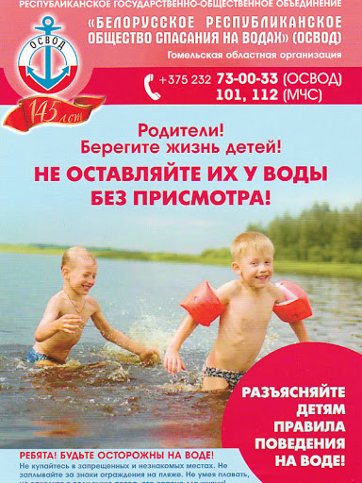

Председатель Мозырской
районной организации ОСВОД В.Н. Ермаковец

